自殺の原因・動機別自殺者数の年次推移
○健康問題が約半数を占め最も多いものの、３年連続減少している。
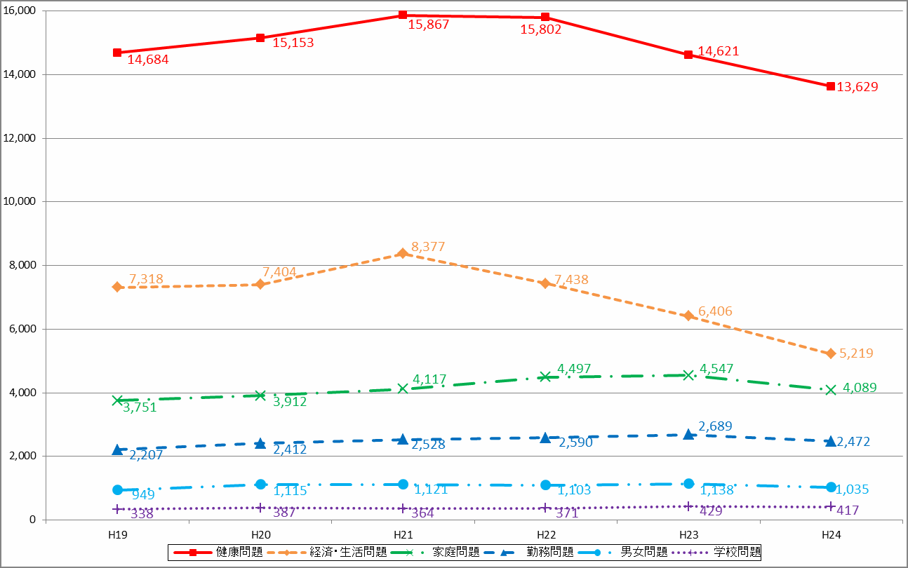○次いで経済・生活問題が多いものの、３年連続大幅に減少している。

（単位：人）

注）平成19年に自殺統計原票を改正し、遺書等の自殺を裏付ける資料により明らかに推定できる原因・動機を自殺者一人につき３つまで計上することとしたため、 原因・動機特定者の原因・動機別の和と原因・動機特定者数とは一致しない。
資料：内閣府・警察庁「平成23年中における自殺の状況」（平成24年については警察庁自殺統計原票データより内閣府作成）

平成24年における自殺の原因・動機別月別の一日平均自殺者数
○健康問題及び経済・生活問題については、21年時点と比べて全ての月で下回った。

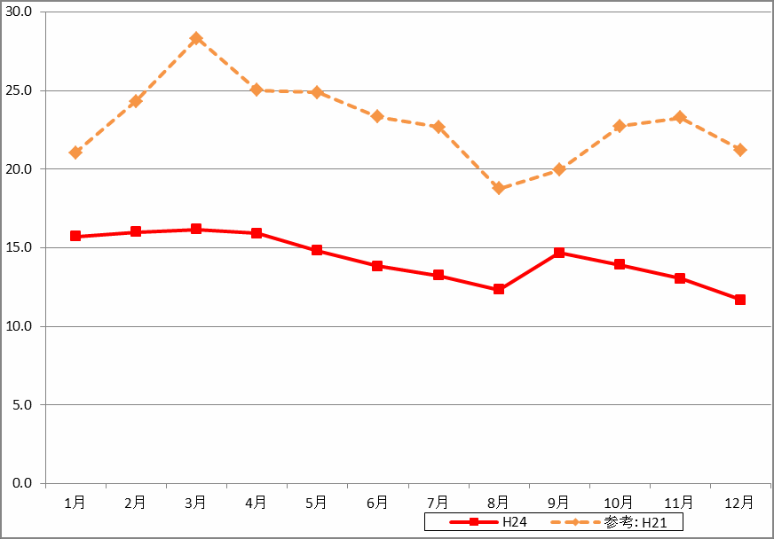健康問題 経済・生活問題 家庭問題
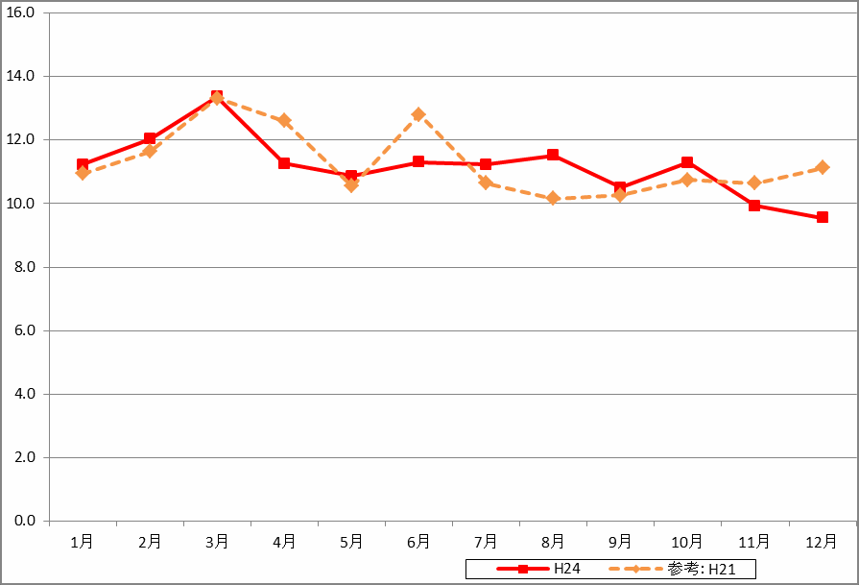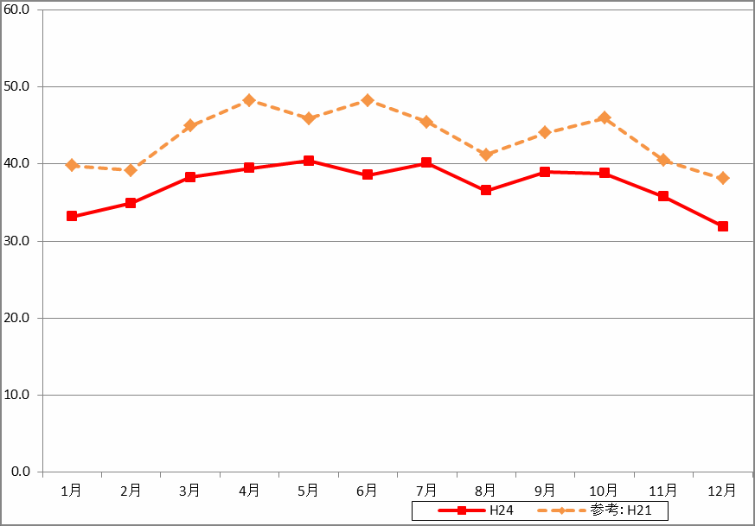
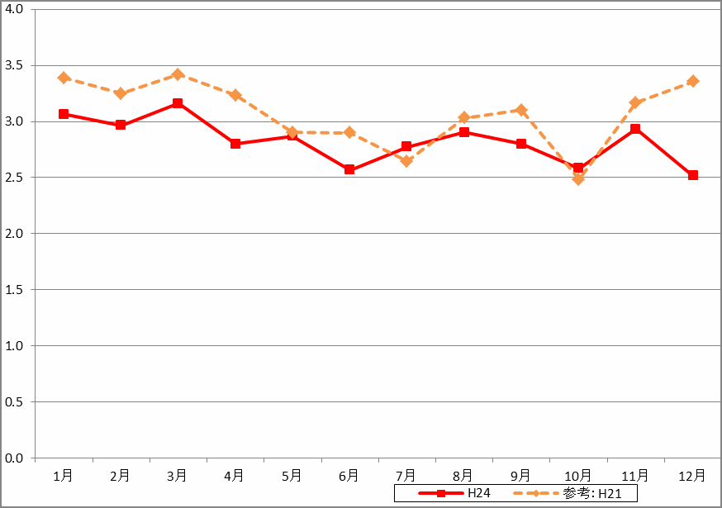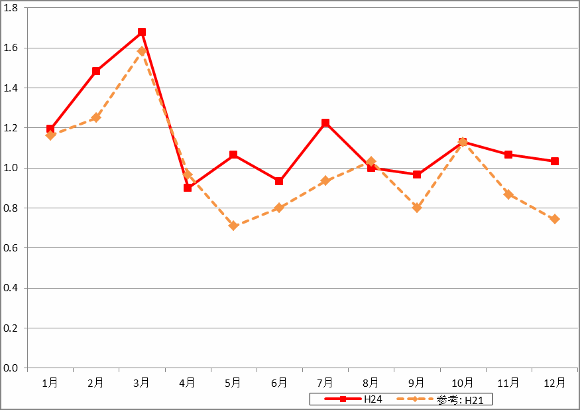勤務問題 男女問題 学校問題
（単位：人）

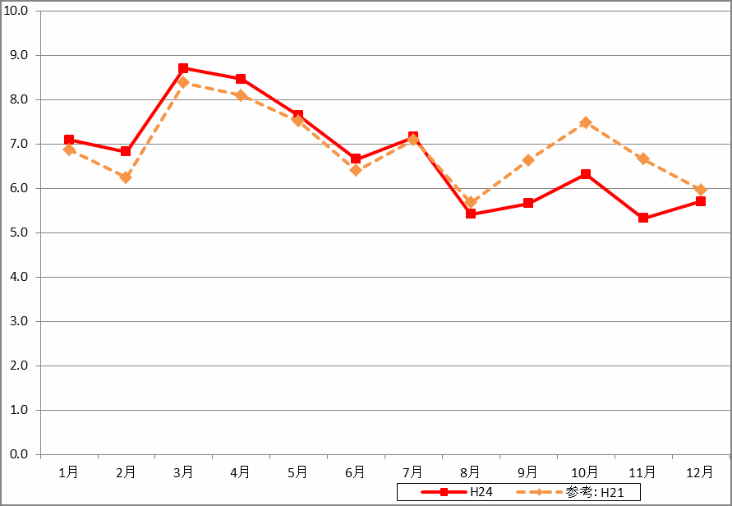
資料：警察庁自殺統計原票データより内閣府作成

自殺未遂歴の有無別自殺者数の年次推移
○未遂歴「あり」は減少に転じた。

（単位：人）
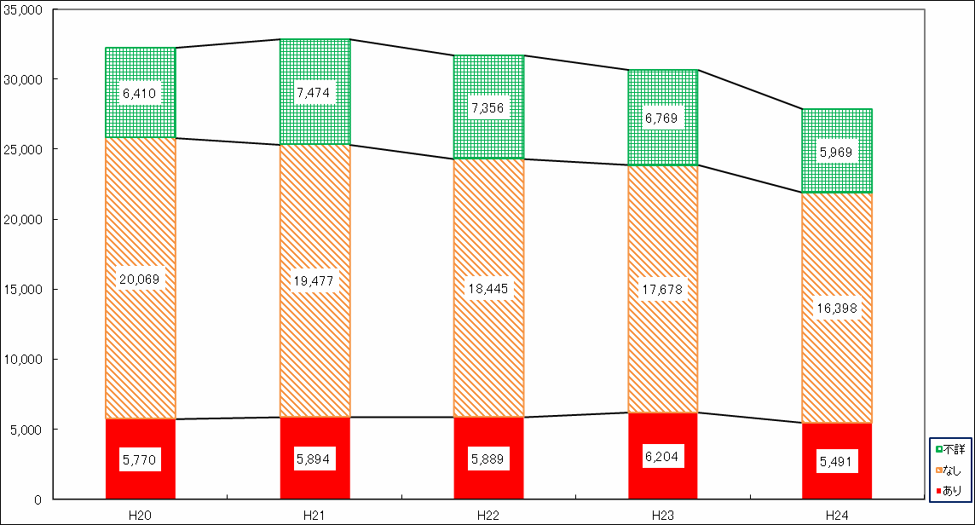
資料：警察庁自殺統計原票データより内閣府作成

自殺未遂歴「あり」の男女別年齢階級別自殺者数

○未遂歴「あり」は、男女とも20歳代で減少し、特に30歳代では著しく減少した。

男性 女性

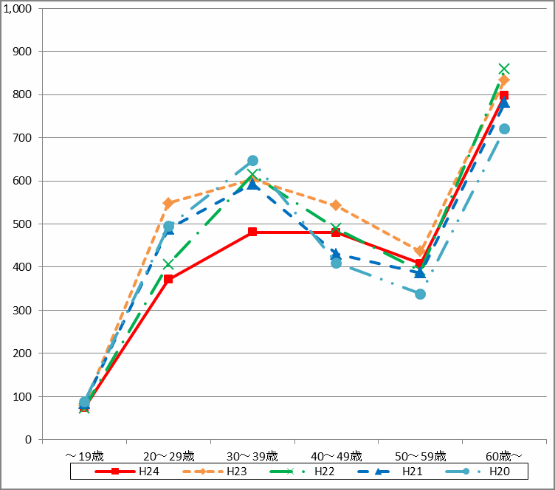（単位：人）

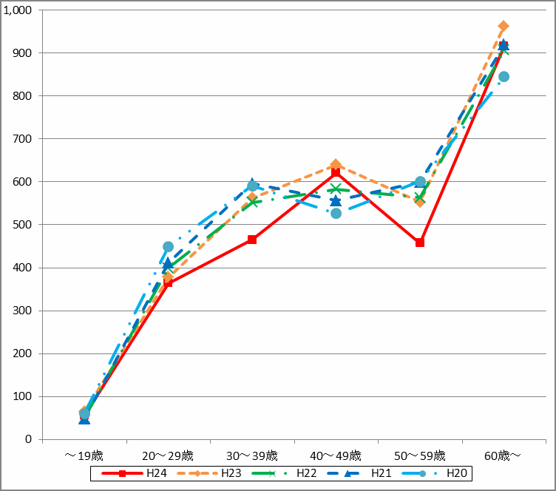

資料：警察庁自殺統計原票データより内閣府作成

同居人の状況別自殺者数及び自殺死亡率の年次推移
○一人暮らしは減少しているものの、全体に占める割合はほとんど変わっていない。
○一人暮らしの自殺死亡率は減少しているものの、高い水準にある。

主軸：自殺者数（単位：人） 第2軸：自殺死亡率
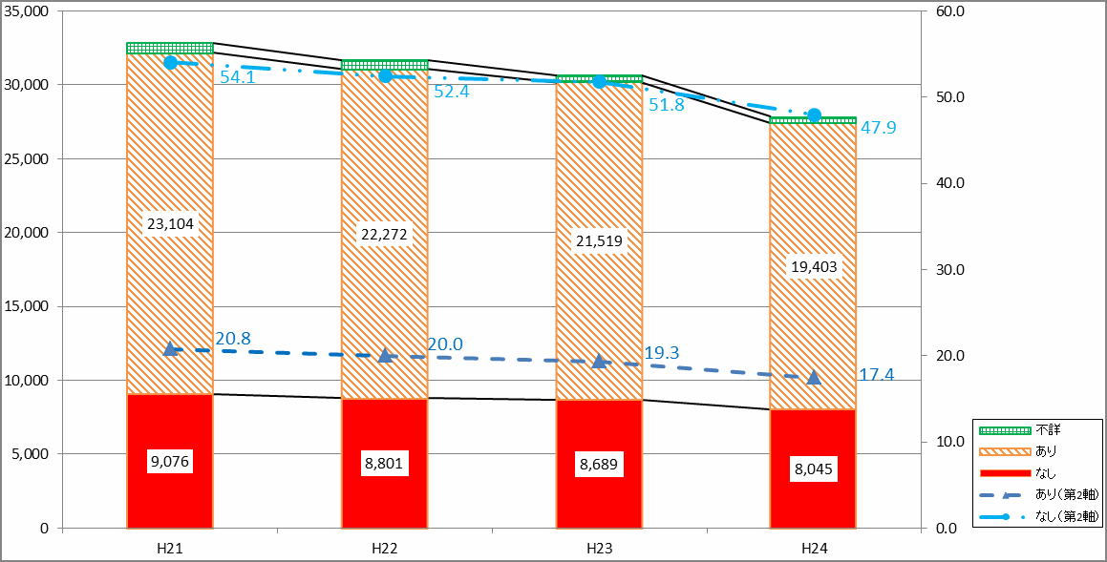
注）同居人「なし」の自殺死亡率は、総務省「平成22年国勢調査」の「単独世帯」の数値を各年に用いて算出を行った。
また、同居人「あり」の自殺死亡率は、同じく総務省「平成22年国勢調査」の「総人口」と「単独世帯」の差を各年に用いて算出を行った。
資料：警察庁自殺統計原票データ及び総務省「平成22年国勢調査」より内閣府作成

平成24年における都道府県別の年間自殺死亡率
及び23年との比較
○京都府、香川県、神奈川県、奈良県などが低い。
○ほとんどの都道府県で減少しており、沖縄県、香川県、和歌山県などでは大きく減少している 。
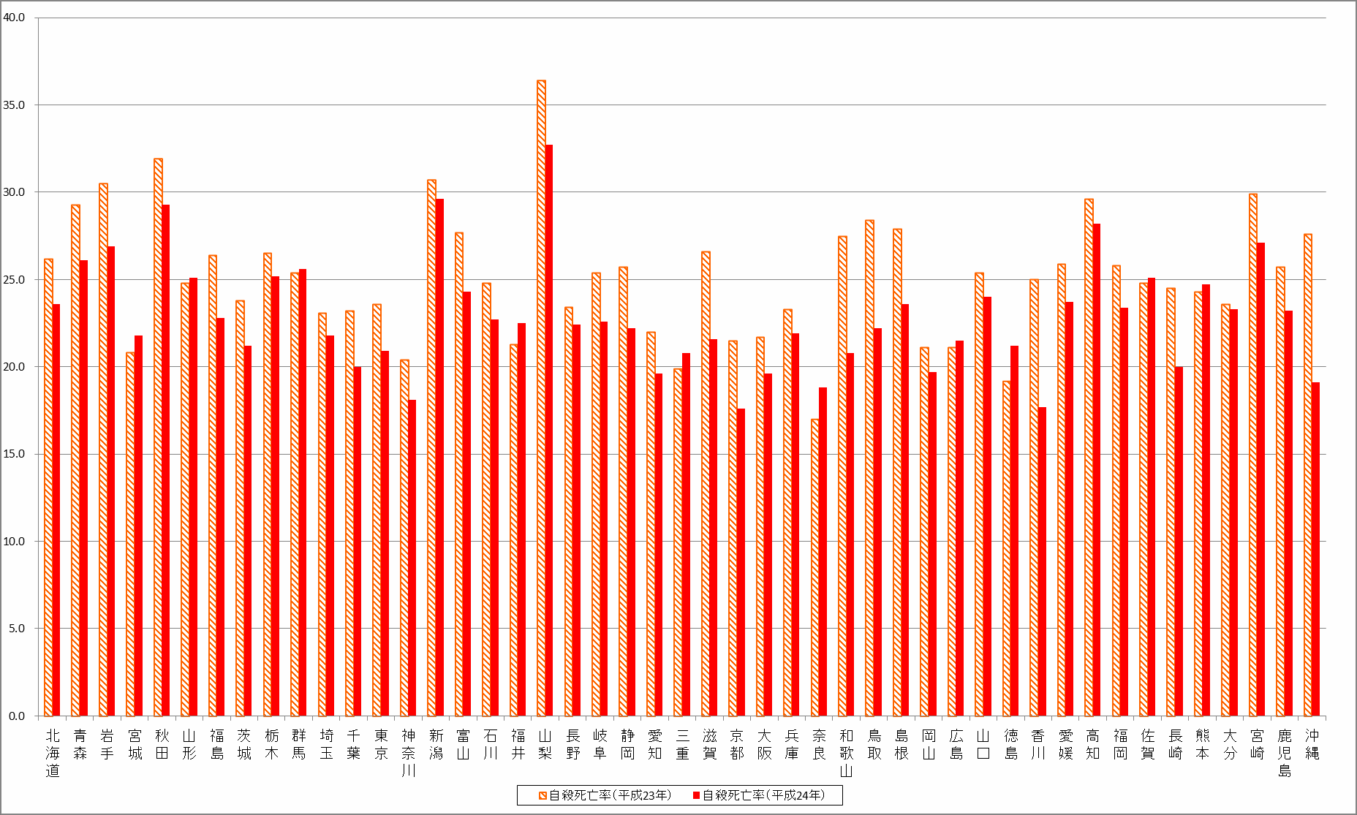
資料：内閣府・警察庁「平成23年中における自殺の状況」（平成24年については警察庁自殺統計原票データ）及び総務省「人口推計」より内閣府作成

都市部とその他の地域の自殺死亡率の年次推移
○都市部を含む都道府県においては、その他の地域と同程度の減少幅となった。
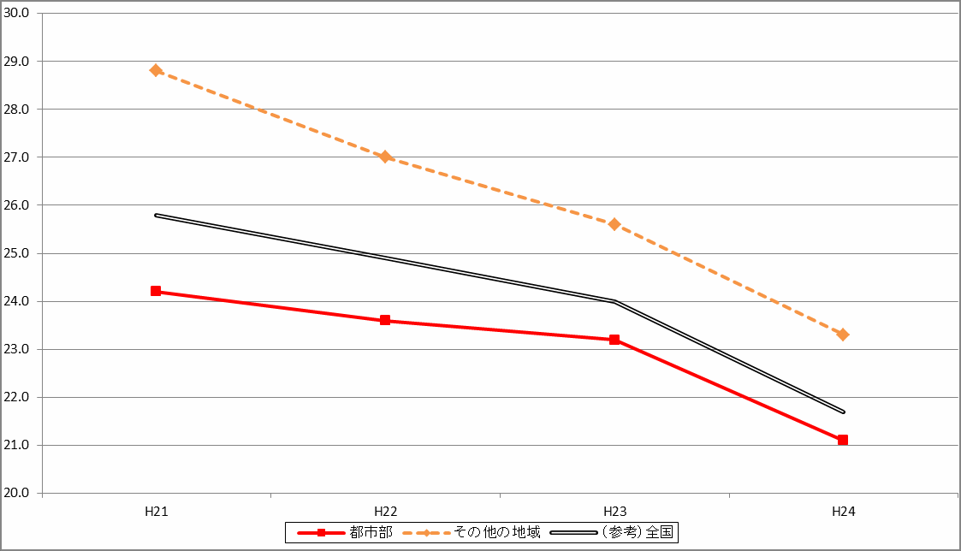
注）ここでいう都市部とは、東京都及び政令指定都市のある道府県のことをいう。
資料：内閣府・警察庁「平成23年中における自殺の状況」（平成24年については警察庁自殺統計原票データ）及び総務省「人口推計」より内閣府作成

東日本大震災に関連する都道府県別自殺者数の月次推移

○23年と比べて減少しているものの依然として計上されており、特に福島県が多い。

（単位：人）
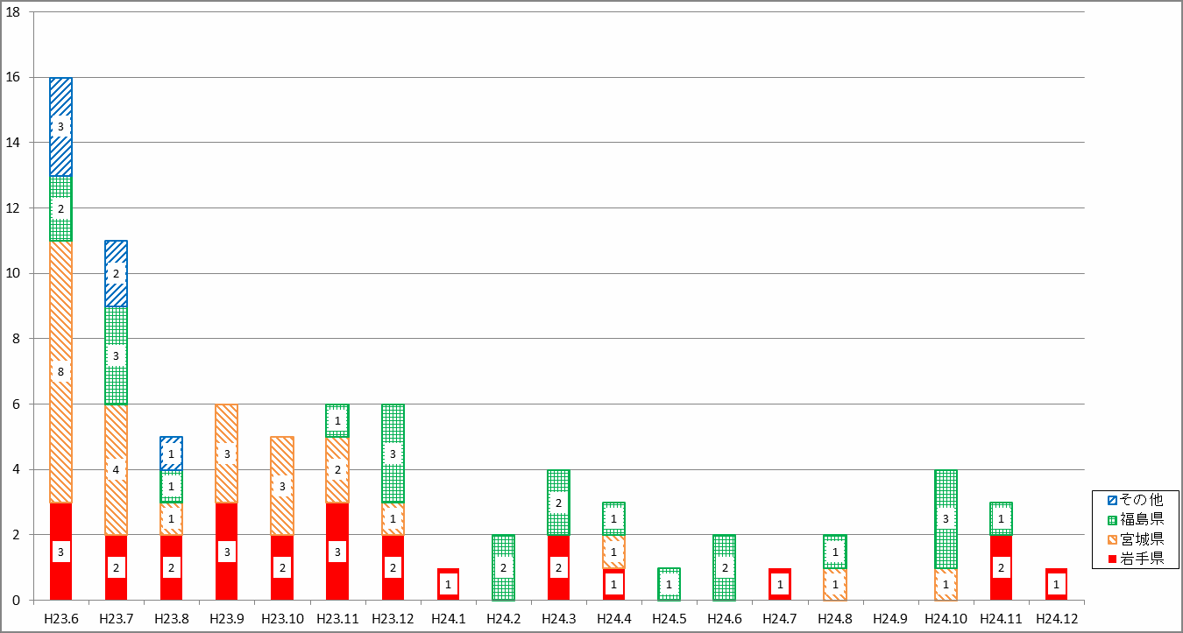
資料：内閣府「東日本大震災に関連する自殺者数（平成24年）」

東日本大震災被災３県における月別自殺死亡率
（年率換算）の推移

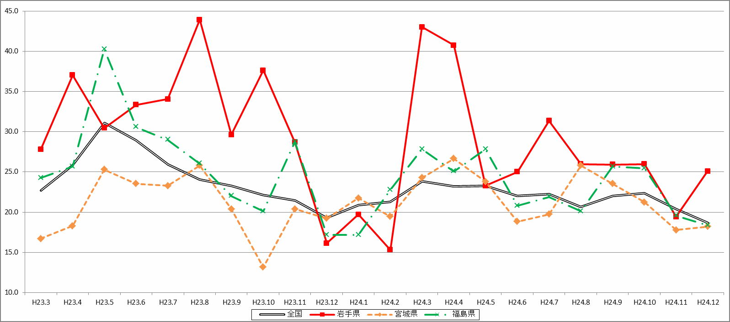○岩手県では全国平均を上回る月が多い。

資料：警察庁自殺統計原票データ及び総務省「人口推計」より内閣府作成

38

